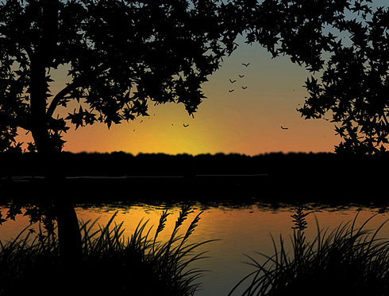  
  
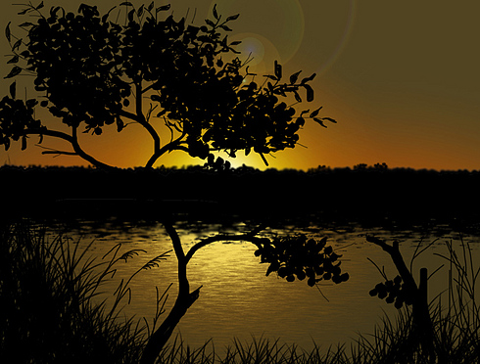  
  
  
**Част Първа:**  
  
1/ Отворете нов документ с размери *1000х900*; бял цвят (фона е само работен)  
  
2/ Включете линийките: **Wiew -> Rulers** (Ctrl+R) и сложете отметка на **Snap** (в случай че няма)   
Издърпайте по един водач (guide) по хоризонтал и вертикал за да определите центъра (приближавате с мишката края на горната или лявата линийка , докато курсура се превърне в бяла стрелка задържате ляв бутон и влачите водача, докато определите мястото, след което пускате бутона)

Натиснете върху изображението за цял размер

[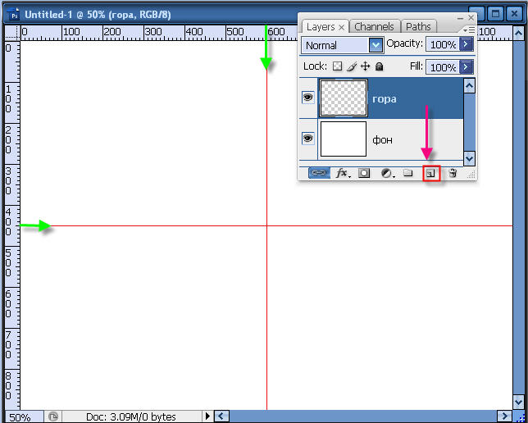](http://itschool.bg/application/uploads/tutorials/gallery/maqpen4eva/120/1.jpg)  
  
3/ Създайте нов слой **( Shift+Ctrl+N )** с име "гора"  
С **Pectangular Marquee Tool** (M) направете правоъгълна селекция и я запълнете с черно  
**(D -> Alt+Delete)**:  
  
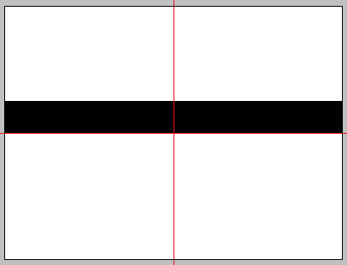  
  
4/ Вземете **Brush Tool** (B) ;твърда *25-30 рх* и направете настройките приблизително така:  
  
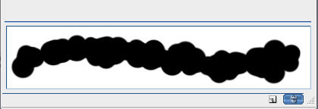  
  
В горната част на черния правоъгълник, направете линия, която ще завърши представата, че това са силуетите на дървета в далечина:  
  
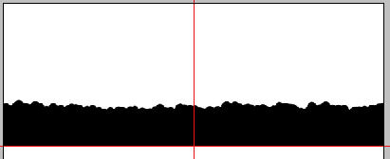  
  
5/ Създайте нов слой под слоя с гората. Ще го именуваме "небе"  
Вземете **Gradient Tool** (G) ; Linear; направете цветовете по следния модел:  
  
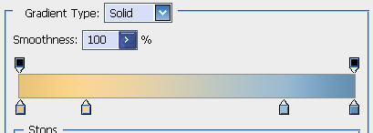  
  
Не е необходимо да изберете съвсем същите - проявете творческото си виждане.  
С **Pectangular Marquee Tool** (M) направете селекция само на горната половина и я запълнете с градиентната заливка:

Натиснете върху изображението за цял размер

[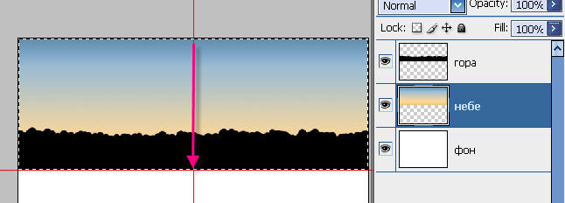](http://itschool.bg/application/uploads/tutorials/gallery/maqpen4eva/120/6.jpg)  
  
6/ Обърнете селекцията: **Select -> Inverse**;   
Създайте нов слой под слоя "небе" и го именувайте "езеро"   
Направете нов градиент, като само подмените предишните цветове с по-тъмни и запълнете, като този път трябва да направите посоката на линията противоположна на предишната:  
  
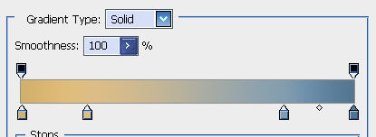  
  
7/ Изберете слоя "гора" и го дублирайте (Ctrl+J) - името му ще се смени на "гора copy";   
Преместете го над слоя "езеро"  
Обърнете го: **Edit -> Trabsform -> Flip Vertikal** и с **Move Tool** (V) го смъкнете в долната половина на документа:  
  
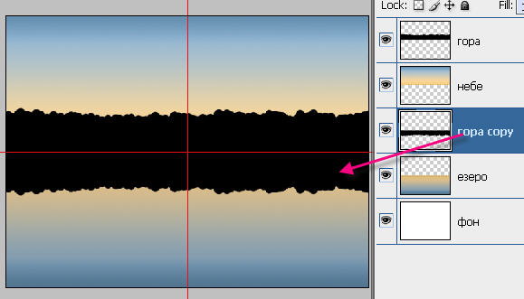  
  
8/ Създайте нов слой с име "слънце". С голяма мека четка 300 рх , прозрачност 50-60 рх; избирате цвят от оранжевата гама и оформяте петно за външния ореол на слънцето.  
Сменяте четката с по-малка - 200рх, избирате от жълтите цветове и оформяте вътрешността. Ако се появи в долната част разливане - изтрийте внимателно с **Eraser Tool** (E)  
  
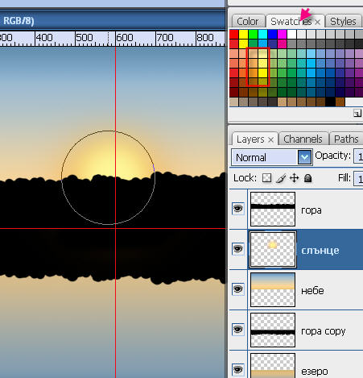  
  
9/ Дублирайте слоя "слънце" и както при гората - обърнете го и го изместете в долната част:  
  
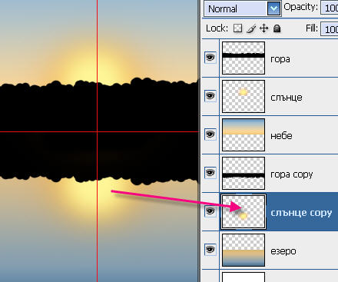  
  
10/ Изберете едновременно 3-те слоя: "слънце copy", "гора copy" и "eзеро" и ги слейте.   
( клик на първия от тях - задържате **Shift** клик на последния; десен бутон и от менюто: **Merge Layers** ) именувайте слоя "отражение"  
  
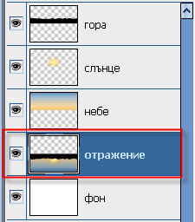  
  
11/ Размийте леко слоя с отражението: **Filter -> Blur -> Gaussian Blur** ; радиус: *3 рх*  
  
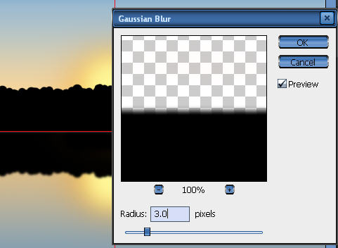  
  
12/ Сега добавете релеф: **Filter -> Brush Strokes -> Sprayed Strokes** с настройки:  
  
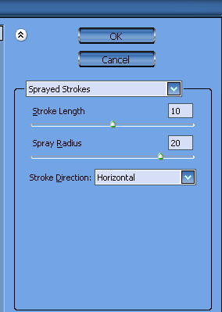  
  
13/ След добавянето на този филтър е възможно да се появи граница между гората и отражението. Заличете я с твърда черна четка, като работите в слоя "гора" и в слоя "отражение"   
  
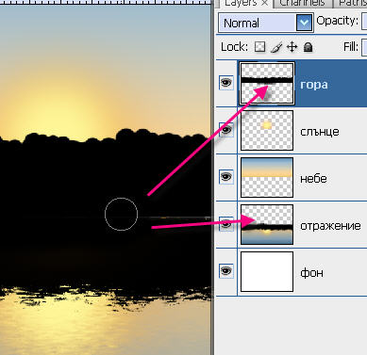  
  
14/ Сега на нов слой с мека четка 3 рх и сив цвят, се опитайте да начертаете вълнообразен контур по средата за да разграничите гората от отражението.  
Ако ви се получи прекалено ръбеста, добавете малко **Filter -> Blur -> Motion Blur**; *Angle:* **10**; *Distance:* **10**.   
Намалете **Opacity** на слоя по ваша преценка.  
  
Ето какво имаме дотук:

Натиснете върху изображението за цял размер

[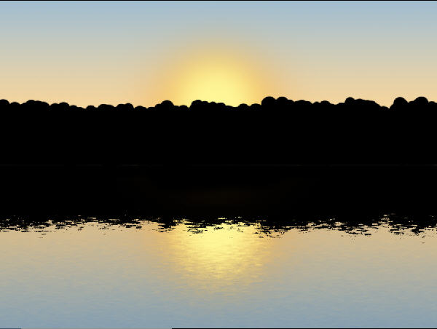](http://itschool.bg/application/uploads/tutorials/gallery/maqpen4eva/120/14.jpg)  
  
  
**Част Втора:**  
  
Втората част на урока е творческа - тя зависи вече от вашата фантазия. За всички останали елементи, които ще добавим, ще използваме готови четки. Авторът ни е предложил да нарисуваме ствола на дървото и да добавим листа със стандартна четка с готови настройки, която има форма на кленово листо. На мен не ми се отдаде рисуването, затова използвах готови четки.  
Тези от вас, които не знаят къде да търсят такива, могат да изтеглят един малък пакет в който съм събрала няколко от използваните от мен за урока:  
  
[Изтеглете четките тук:](http://itschool.bg/application/uploads/tutorials/gallery/maqpen4eva/120/sunset%20%20brush%20set.rar)  
  
Ако не знаете как да ги инсталирате, вижте [Този урок:](http://photoshop-bg.com/index.php?nav=read_tut&id=392)  
  
1/ Преди да пристъпите към творческата част - създаването на предния план на вашия пейзаж -групирайте всички слоеве в панела *Layers* **( Ctrl+G)**, за да си разчистите територията, защото за всеки елемент, който следва да правите, ще създавате нов слой.   
Така си запазвате възможността, да правите промени - да размествате или обръщате елементи в процеса на работата.  
  
2/ Най-напред с обикновена черна четка начертайте в долната част детайли, който ще представлява сушата пред езерото:  
  
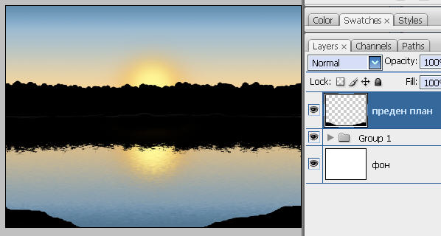  
  
3/ Изберете четка с дърво, съобразете размера и кликнете в тази част в която искате да стои то.   
Ако четките, които използвате са натурални, селектирайте дървото с **Ctrl** + клик по малкото му изображение в панела *Layers* и запълнете селектираното дърво с черно **(D -> Alt-> Delete)**:

Натиснете върху изображението за цял размер

[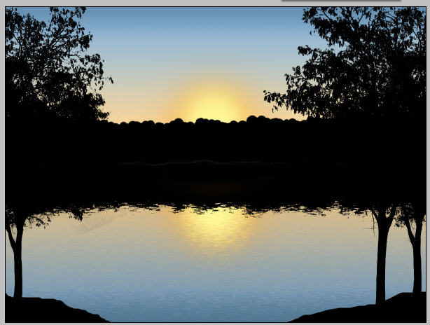](http://itschool.bg/application/uploads/tutorials/gallery/maqpen4eva/120/16.jpg)  
  
4/ Нарисувайте трева. За нея можете да използвате и стандартни четки, които имате във PhotoShop - те са с готови настройки, само размера трябва да регулирате според вашата картина:

Натиснете върху изображението за цял размер

[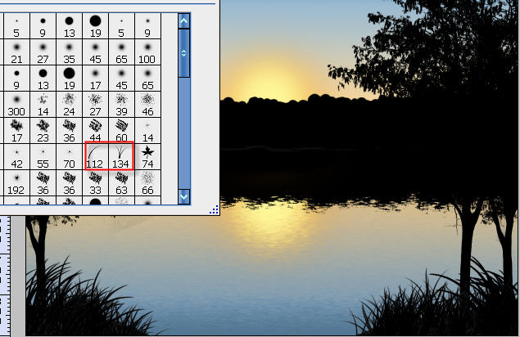](http://itschool.bg/application/uploads/tutorials/gallery/maqpen4eva/120/17.jpg)  
  
5/ Добавете още растителни елементи, а също и ято птици - четки за тях ще намерите в пакета, който предложих по-горе.  
Не е препоръчително да се претрупва прекалено много  
  
6/ След като сте добавили всички елементи, можете да групирате и тях.  
Накрая създайте нов настройващ слой над всички останали, с помощта на който можете да регулирате светлината и контраста, така че картината да придобие излъчване на Залез:   
**Layer -> New Adjustment Layer -> Curves**:  
  
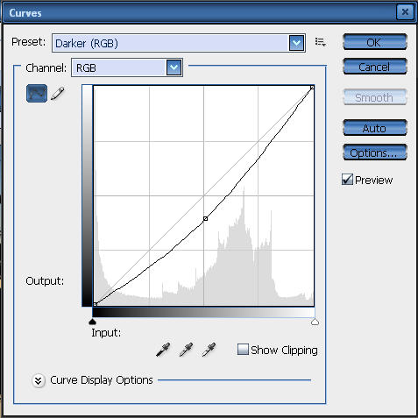  
  
*забележка: менюто Curves е само за CS3 - за други версии, ще трябва да си нагласите кривата ръчно!*  
  
Ето крайния резултат:

Натиснете върху изображението за цял размер

[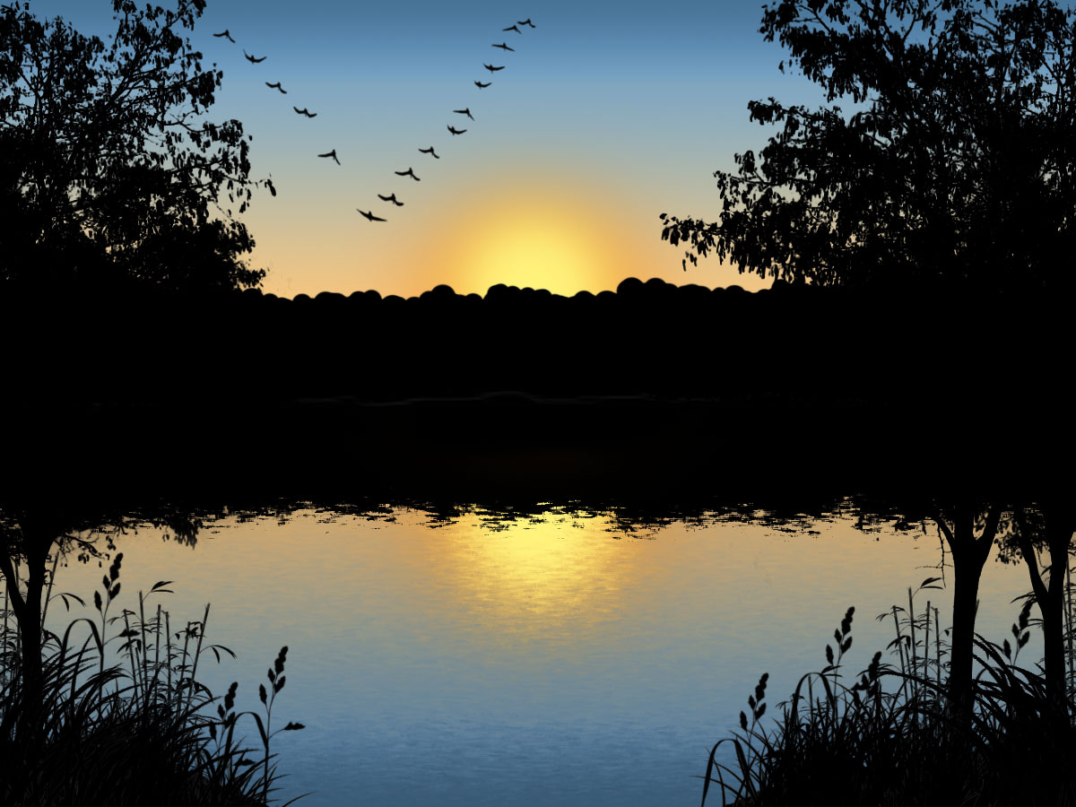](http://itschool.bg/application/uploads/tutorials/gallery/maqpen4eva/120/19.jpg)  
  
7/ Запазете готовия файл от менюто: **File -> Save for Web -> JPEG**  
  
За повече подробности: [**Изтеглете PSD**](http://itschool.bg/application/uploads/tutorials/gallery/maqpen4eva/120/sunset.rar)  
  
И още един опит от мен:

Натиснете върху изображението за цял размер

[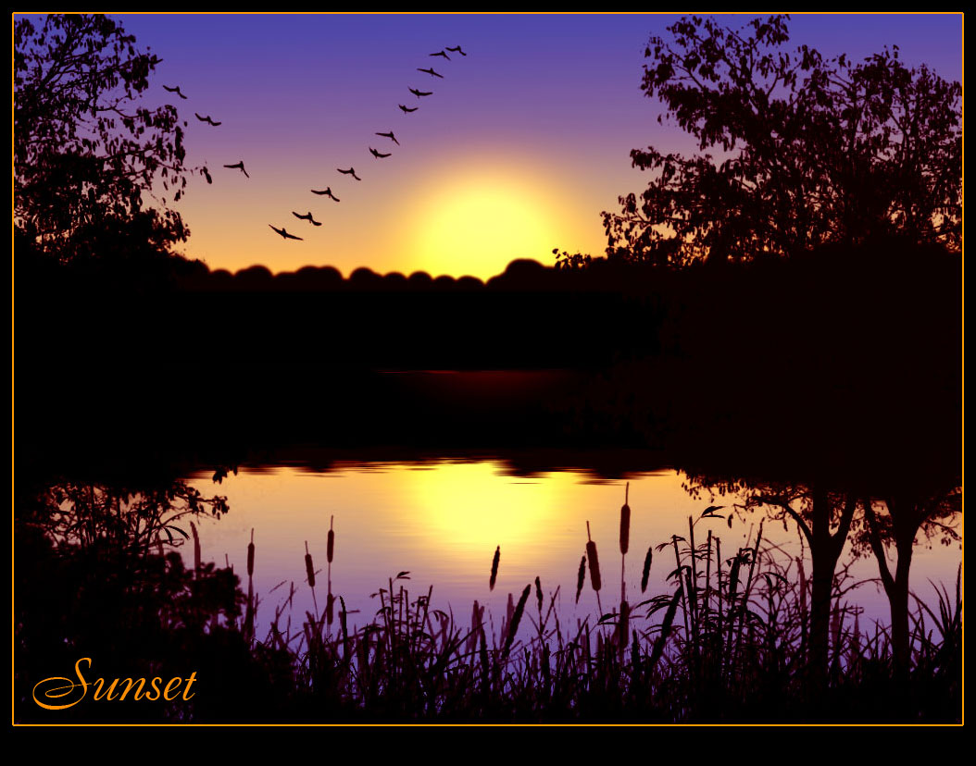](http://itschool.bg/application/uploads/tutorials/gallery/maqpen4eva/120/20.jpg)  
  
За вас направи: maqpen4eva   
  
Ако урокът ви допада, споделете го в [Twitter](http://twitter.com/home?status=Залез%20на%20езерото%20-%20http://itschool.bg/tutorials/article/1680/) и [Facebook](http://www.facebook.com/share.php?u=http://itschool.bg/tutorials/article/1680/) или го запазете в [Delicious](http://delicious.com/post?url=http://itschool.bg/tutorials/article/1680/&title=Залез%20на%20езерото).